Code de César

Le code de César est une méthode de chiffrement qui consiste à décaler les lettres de l’alphabet d’un certain nombre de lettre. Ce nombre est appelé clé.
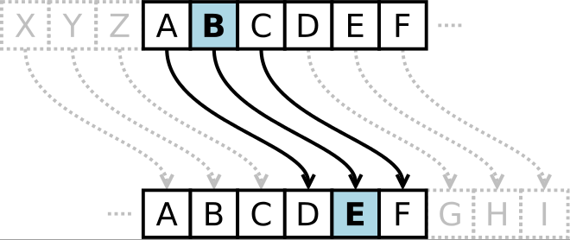

Ici par exemple, on a décalé de 3 lettres. On transforme le A en D, le B en E, le C en F, …, le W en Z, le X en A, le Y en B et le Z en C.
Le message « BONJOUR » devient « ERQMRTU ».

Code morse international
Le code Morse est un alphabet permettant de coder un message par des impulsions courtes et longues (comme des sons, des signaux visuels/lumineux, électriques, etc.). Adopté internationalement, l'alphabet Morse est un précurseur dans les télécommunications, bien qu'obsolète avec l'avènement du numérique, il en reste des traces dans les transmissions militaires, maritimes, radio, ou pour le code SOS.
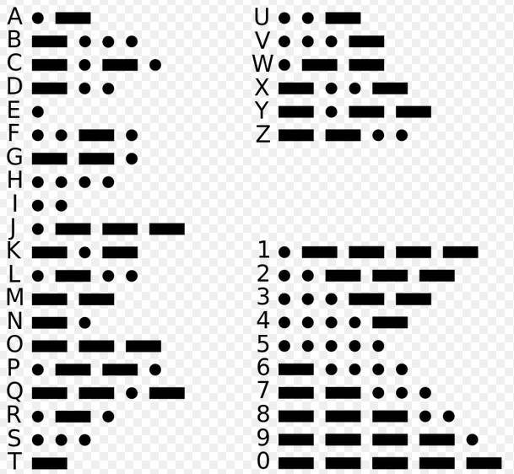

Marie-Thérèse Durand, née le 5 décembre 1936 et décédée le 14 mars 2025, a laissé derrière elle un trésor. Ayant déshéritée toute sa famille, elle décide que ce sera celui ou celle qui parviendra à retrouver son trésor qui pourra le garder.
Madame Durand a laissé une multitude d’indice afin de guider celles et ceux qui se mettront à la recherche de son fameux trésor.
Sur son lit de mort, elle a prononcé ces dernières paroles : « Mon vieil âge est la clé du mystère... ».

Bien décidés à mener l’enquête, les élèves du collège Henri Barbusse de Saint-Denis ont pu accéder au grand manoir de madame Durand, où après de longues fouilles, ils ont pu remarquer cette inscription gravée sur la table en bois de la cuisine :
- .--- -.-. .-
-... -. -.-.
-... -. -.-.
.-- -. -.. ---
-.. .--
-.. .--
- .--- -.-. .-
-.-. .- -..- .---

Autre chose étrange, Madame Durand adorait certains nombres en particulier, les nombres premiers. C’est avec ça qu’elle a décoré sa cuisine. On peut apercevoir une série de 26 carreaux qui se répètent avec ces nombres :
2 | 3 | 5 | 7 | 11 | 13 | 17 | 19 | 23 | 29 | 31 | 37 | 41 | 43 | 47 | 53 | 59 | 61 | 67 | 71 | 73 | 79 | 83 | 89 | 97 | 101

